《元氏凤鸣西（城西）110KV变电站地块详细规划》
公示稿
《元氏凤鸣西（城西）110KV变电站地块详细规划》草案已编制完成。为提高规划成果质量，确保规划的科学性和可行性，依据《中华人民共和国城乡规划法》、《河北省城乡规划条例》等法律法规相关规定，现将《元氏凤鸣西（城西）110KV变电站地块详细规划》草案予以公示，广泛征求社会公众的意见和建议。具体事项如下：
规划公示期内，如有意见或建议，可以下述方式反馈。
1、电子邮件：ysxzgjghk@163.com
2、反馈电话：0311-84608913
3、邮寄地址：元氏县自然资源和规划局。（邮件标题或信封封面请注明“《元氏凤鸣西（城西）110KV变电站地块详细规划（草案）》意见建议”字样）
一、项目名称
《元氏凤鸣西（城西）110KV变电站地块详细规划》
二、公式时间
2026年4月30日至2026年5月30日。
三、规划内容
（一）规划范围
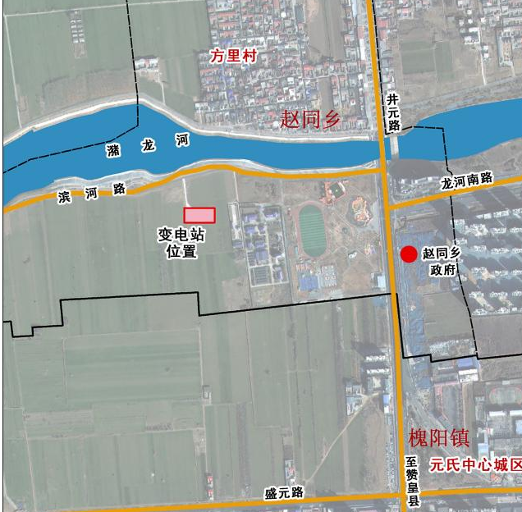
该变电站地块位于元氏县赵同乡方里村村南，潴龙河南岸，规划总用地面积0.3915公顷。

（二）用地布局
规划总用地面积2.0448公顷，均为供电用地。
（三）控制指标
地块控制指标为：
容积率≤0.5，建筑密度≤30%，建筑高度≤12米。
（为保证设备运营安全，本次规划绿地率不做具体要求）

